1. 增加标签：
2. 在供应商管理界面，所属服务行业Zebrac，供应商类别：内部采购，推荐部门：人力资源部，增加提供服务：招聘-猎头服务。所属服务行业MAX，所属部门：渠道诊断-北京，采购方式为服务采购中，增加提供服务：房屋租赁、装饰装修，共2项服务。
3. 在立项查询界面，所属部门：渠道诊断-北京，采购方式为服务采购中，增加提供服务：房屋租赁、装饰装修，共2项服务。
4. 在供应商库中增加一种筛选供应商的方式：增加通过**审核状态**筛选供应商的方式，可以快速查询未申请供应商，申请中供应商，审批中（审核未通过需要修改）供应商，完成（审核通过可以使用）供应商，以便后续更改和查询。
5. 确认单组由高磊审批通过后，王超未审批的情况下，我这边就可以填写预算确认单，请对权限进行修改，必须在王超也审批通过的情况下，才可以填写预算确认单。
6. 请对确认单/结算单进行调整，供应商不涉及的项目不做统计和显示。

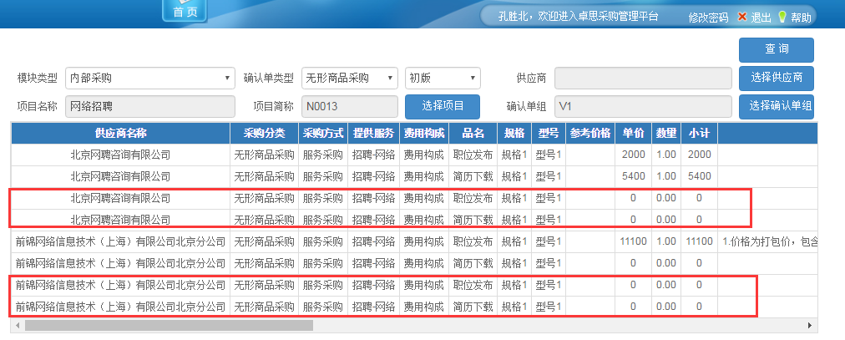

确认单查询页面

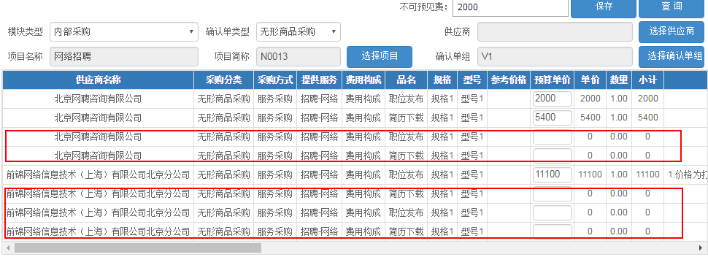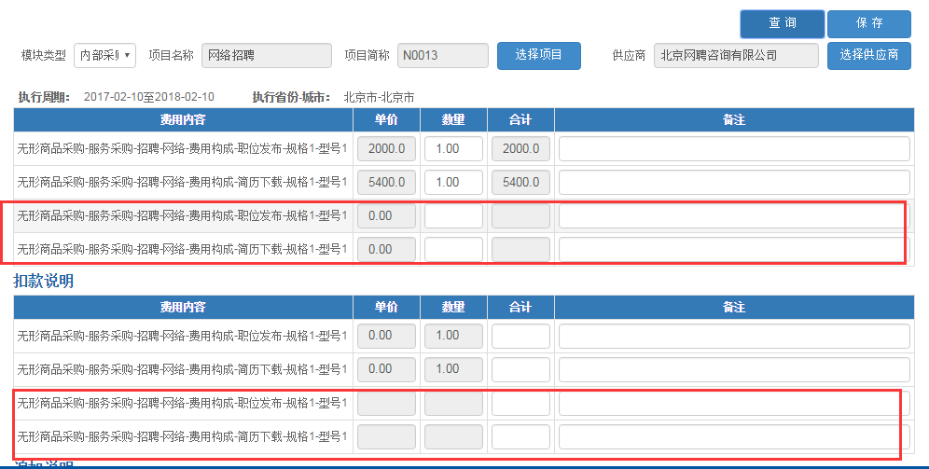

预算确认单页面

结算单详细查询

页面

1. 预算确认单预算金额跟流转单预算总金额对不上。预算单总金额：20500元，流转单预算总金额18500元，不可预见费没显示。

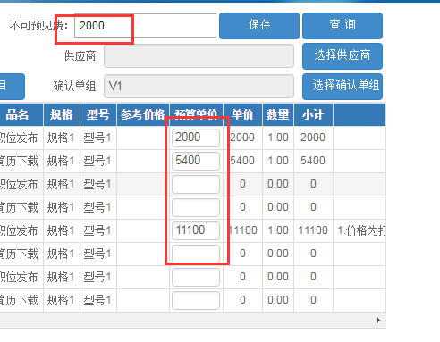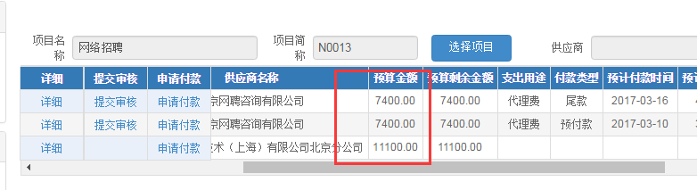

预算单页面

流转单页面

1. 已提交审批的流转单，在已提交未审核状态下，依然显示提交审核按钮，请修复。

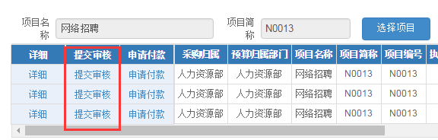

1. 在汇总表查询-内部中，请增加采购归属模块，只显示内部采购项目。

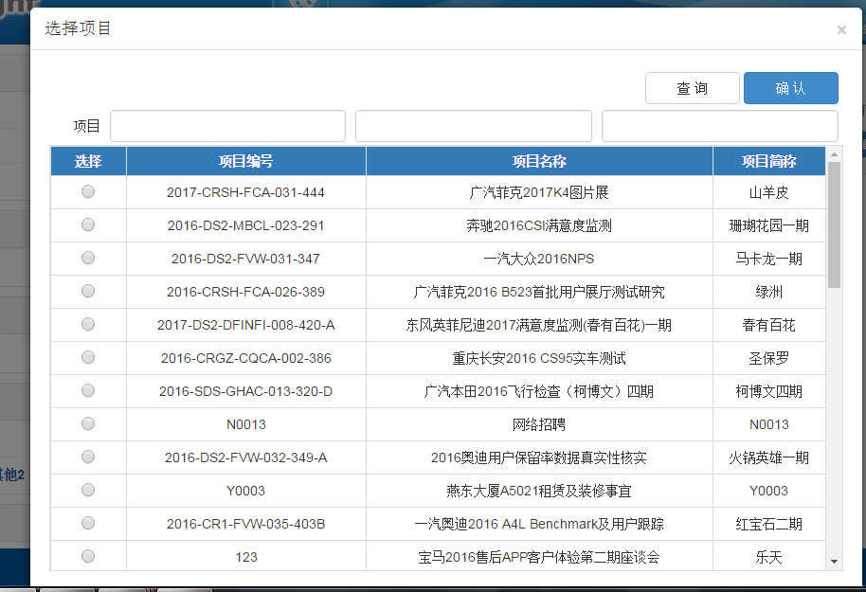

1. 在决算统计表1-内部中查询，无反应。
2. 在汇总表-内部和价格统计表-内部中查询，出现下图提示：

